国泰新点软件股份有限公司
地址：张家港市杨舍镇江帆路8号（http://www.epoint.com.cn）
电话：0512-58188000传真：0512-58132373

岳阳市公共资源交易系统
评委专家操作手册-工程建设（通用版）
目录
1. 系统登录 3
2. 进入项目 3
3. 评标准备 4
3.1. 评委回避 4
3.2. 推荐评委负责人 5
4. 初步评审 6
5. 详细评审 10
6. 评标结果 11

系统登录
打开岳阳网上开评标系统，选择专家评委登录，用户名登录，账号为身份证号码，密码为身份证号后六位（评委登录系统只能用账号密码，CA只用于电子签章）
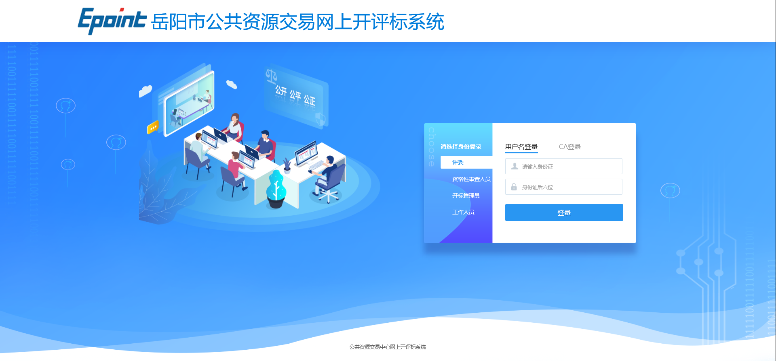

进入项目
进入系统后可看到当日评标项目，点击进入项目开始评标，多标段项目需注意所有评委都进入同一个标段，可以查看最上方当前项目标段名称核实是否进入同一标段。
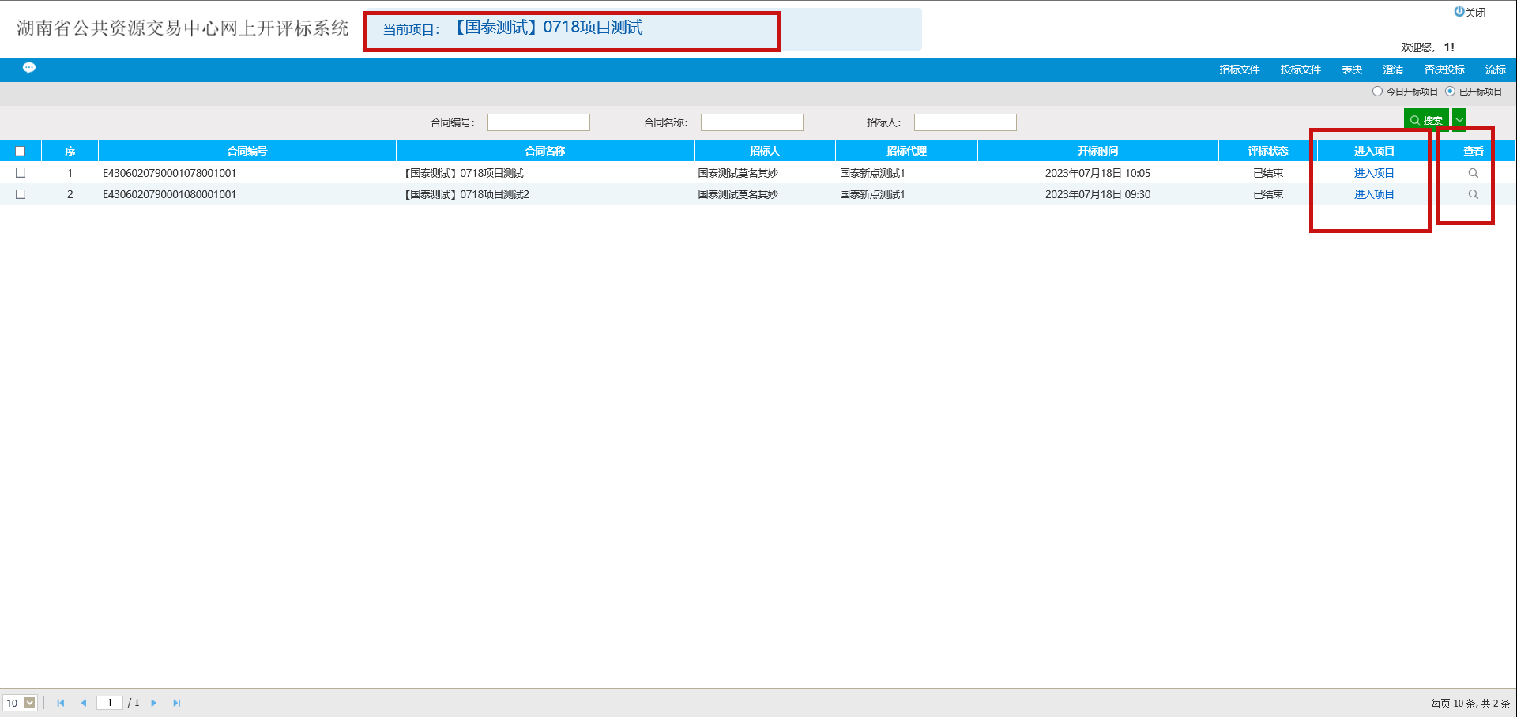

评标准备
评标准备环节分为2部分，确认回避情况和推荐评委负责人

评委回避
评委查看项目有关单位，根据实际情况选择需要回避或不需要回避，需要回避则勾选需要回避的单位后点击需要回避，否则点击不需要回避即可。
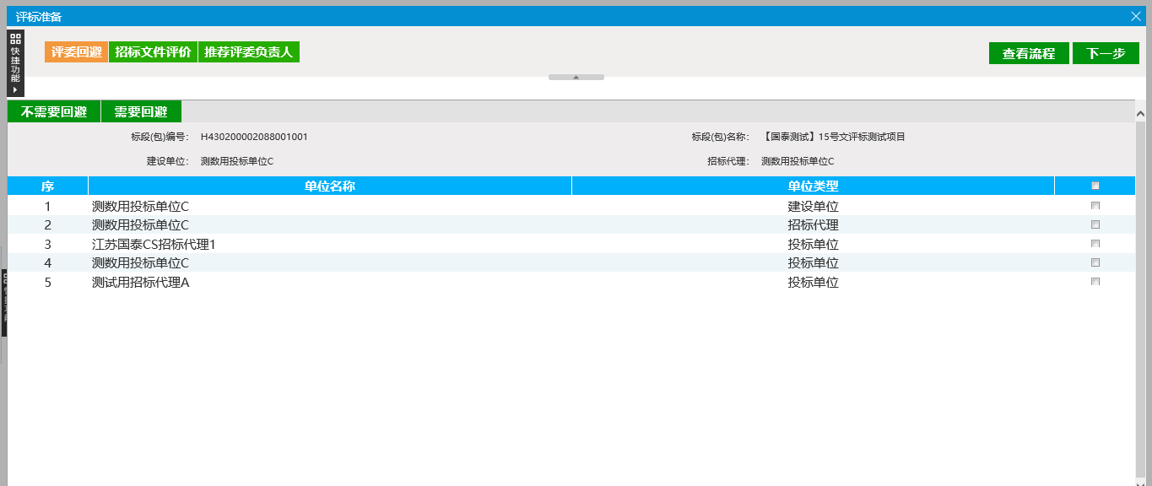

推荐评委负责人
所有评委确认好回避情况后，推选一位评委负责人，多标段项目注意所有评委的流程操作需在同一个标段，可自行查看标段名称进行核实。
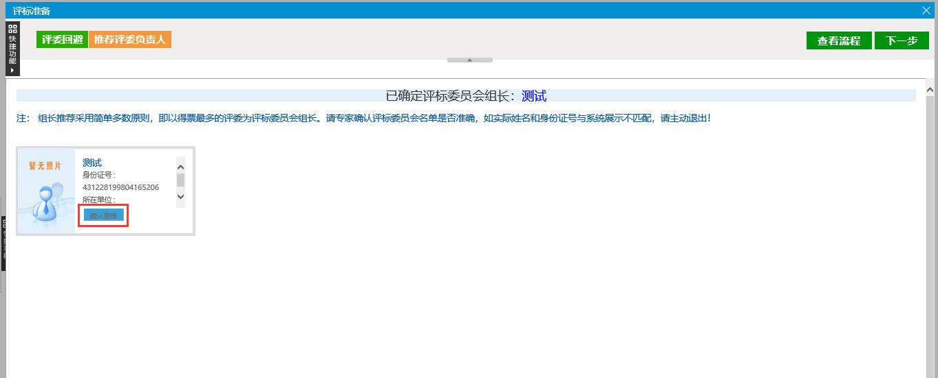
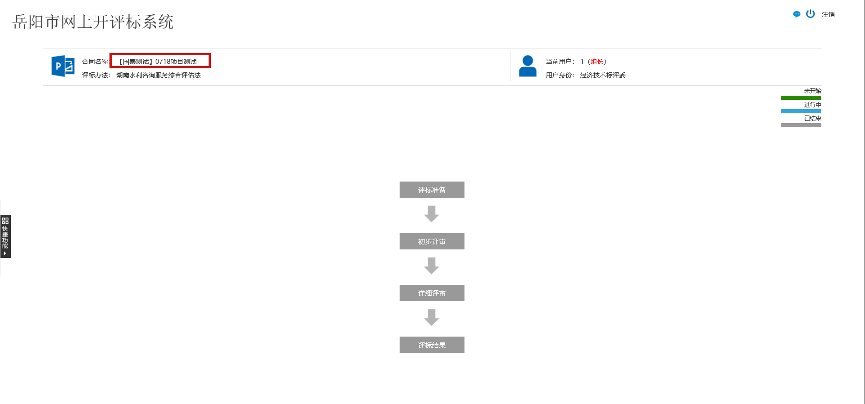
图：查看标段名称

初步评审
初步评审一般分为形式评审、资格评审和响应性评审，评委对所有单位所有评分点评审完成后点击确认提交，由组长对评审结果进行汇总，在各环节确认汇总前，需要对评审数据进行修正的都可由组长在汇总页面进行退回，退回后修正完成重新提交即可。
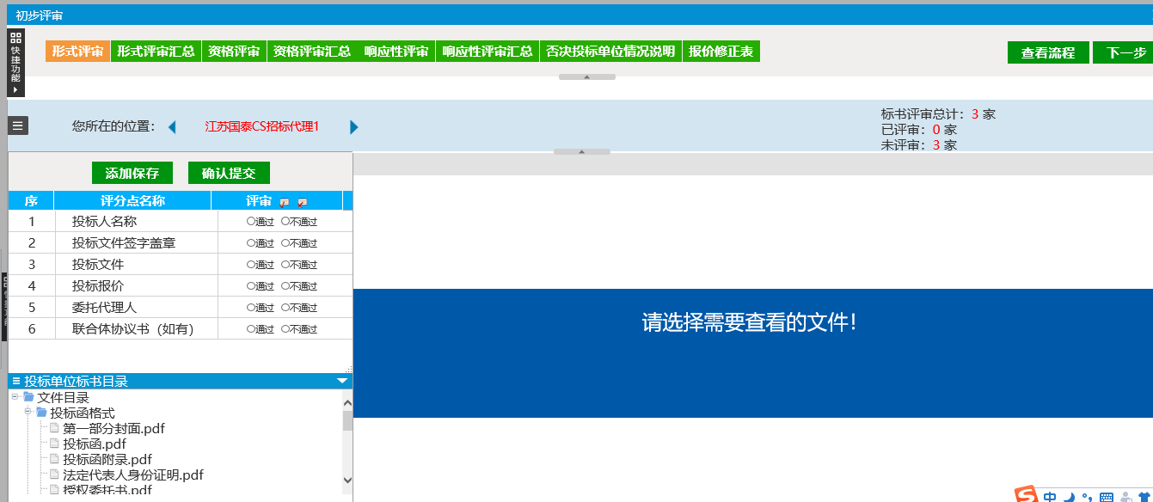
图：形式评审界面
（快速查找需要查看的投标单位如下图）
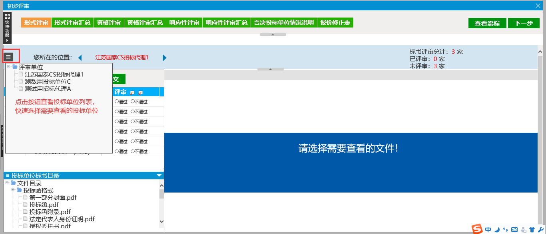
查看招标文件、开标记录表或发起答疑澄清流程，点击左上角快捷功能选择对应模块操作即可，如下图
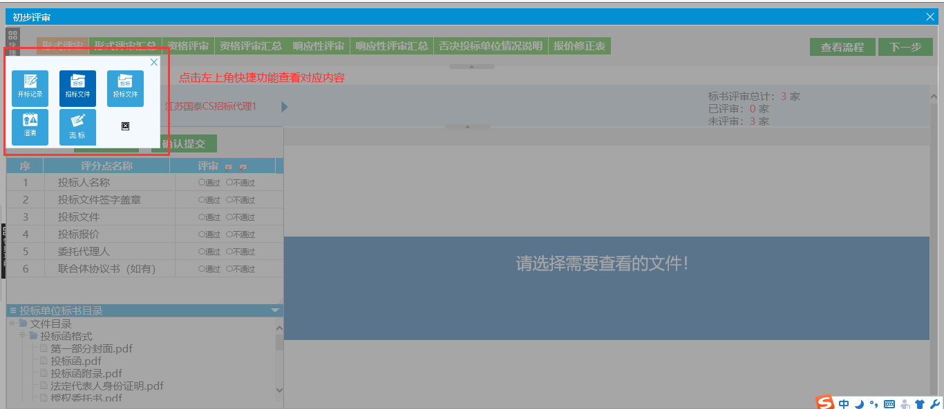
评委组长在所有评委提交评审结果后需对评审结果进行汇总，若有评委未提交打分，评委组长点击确定汇总会提示有评委未提交；未汇总前，各评分点打分显示为评分完成（如下图1），汇总后会显示最终结果（如下图2）
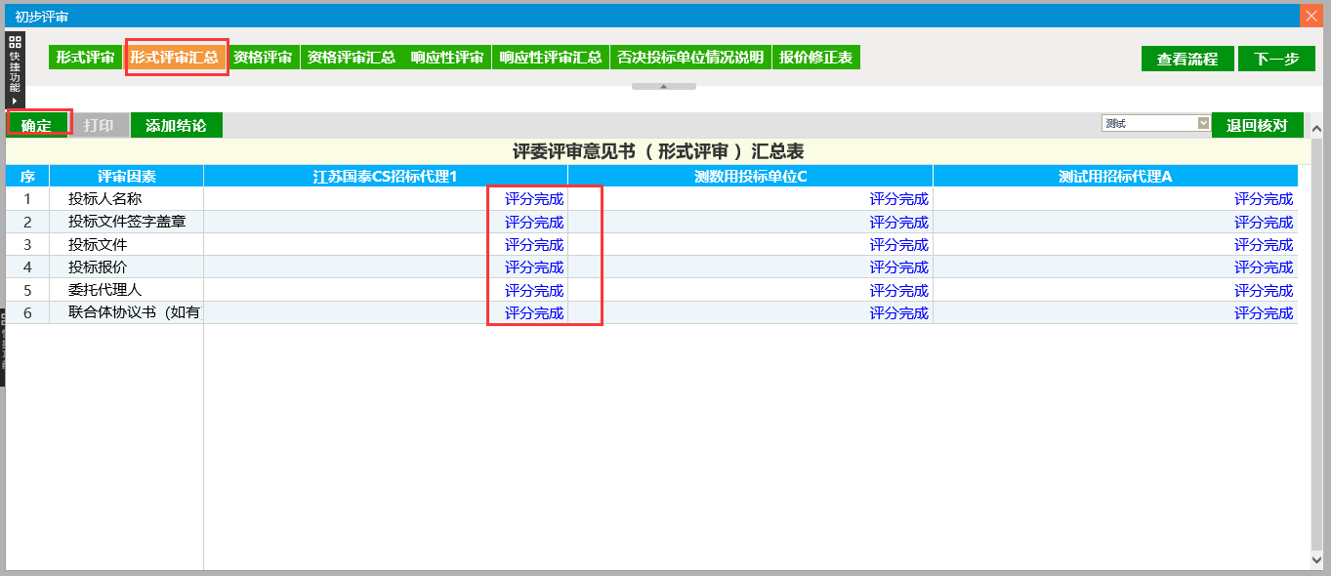
图1
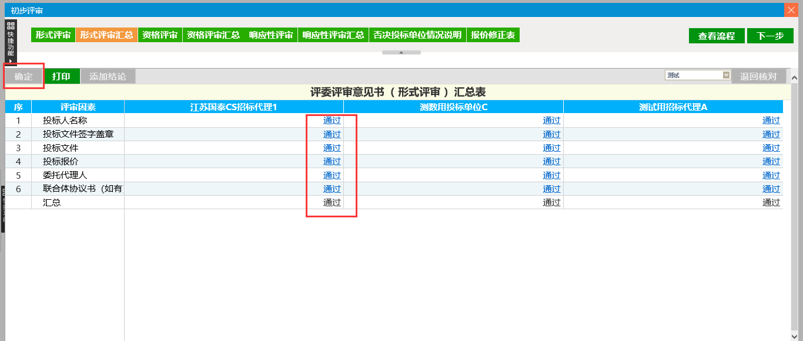
图2
环节打分回退（如下图），组长到汇总页面右上角选到需要退回的评委，点击退回核对，指定评委刷新页面后修正打分再提交即可
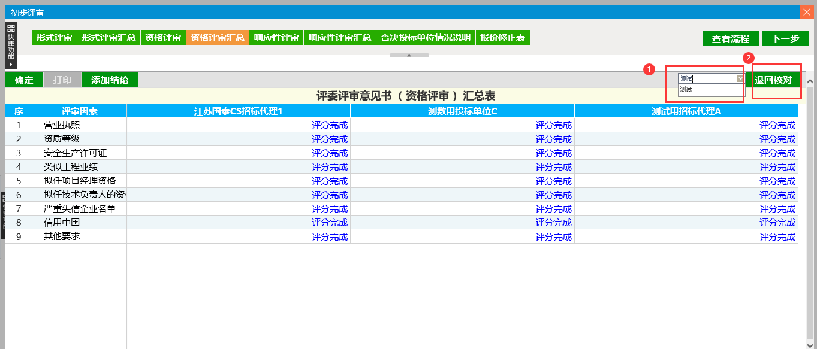
图：组长评委退回打分
有特殊废标条款的项目可由组长在各环节汇总页的否决投标或者快捷功能-否决投标中进行否决，选择需要否决的单位，并选择废标节点录入废标原因即可。
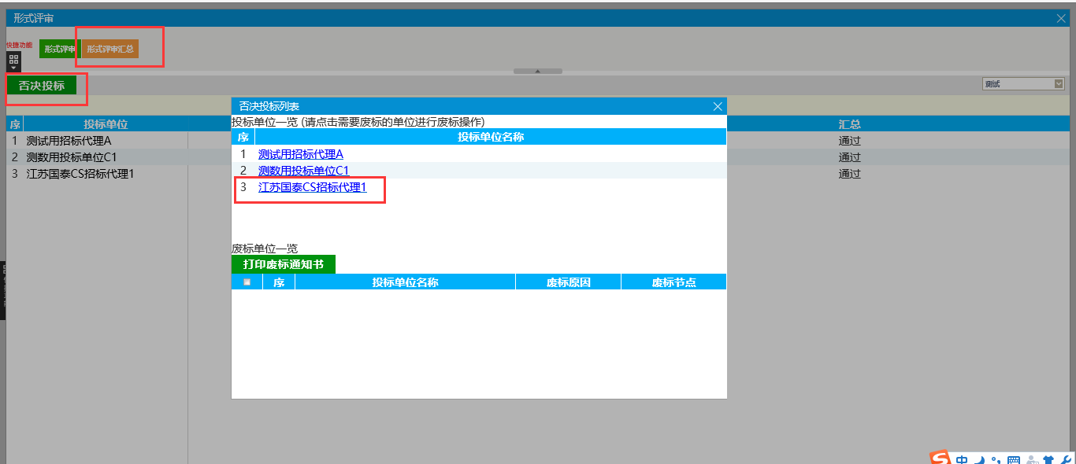
图：环节汇总页点击否决投标
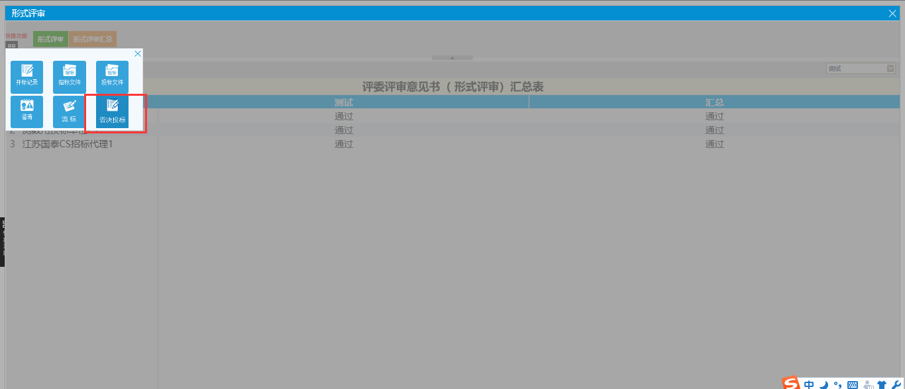
图：快捷功能菜单中点击否决投标
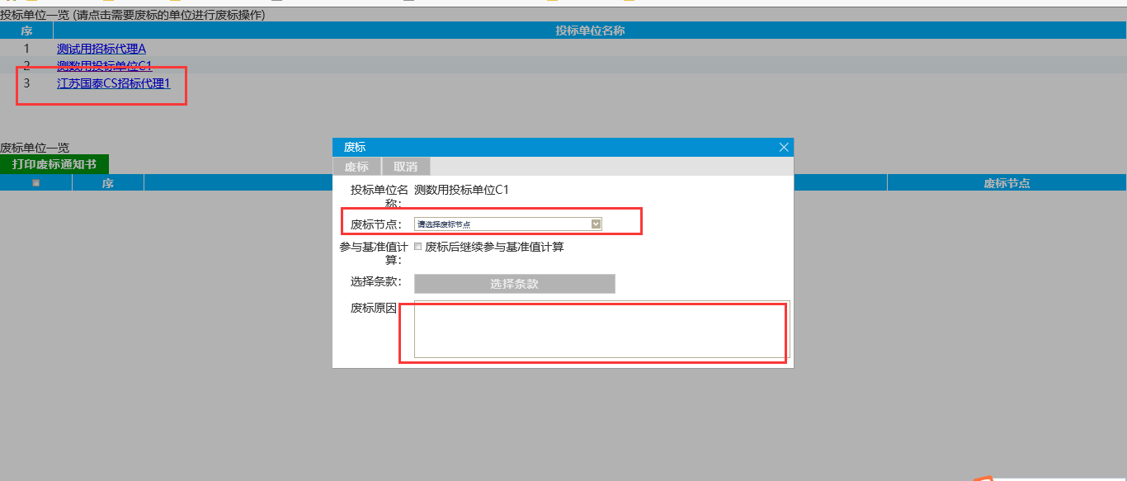
图：选择废标节点录入废标原因
答疑澄清由评委组长发起，点击快捷功能的澄清按钮，新增澄清，录入澄清内容及回复要求，选择需要澄清的投标单位并设置回答期限（澄清单位和回答期限只可选择不可自行录入）。
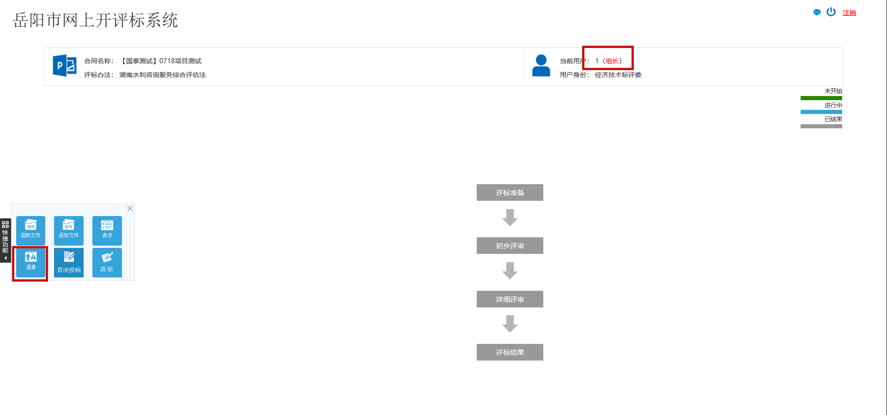

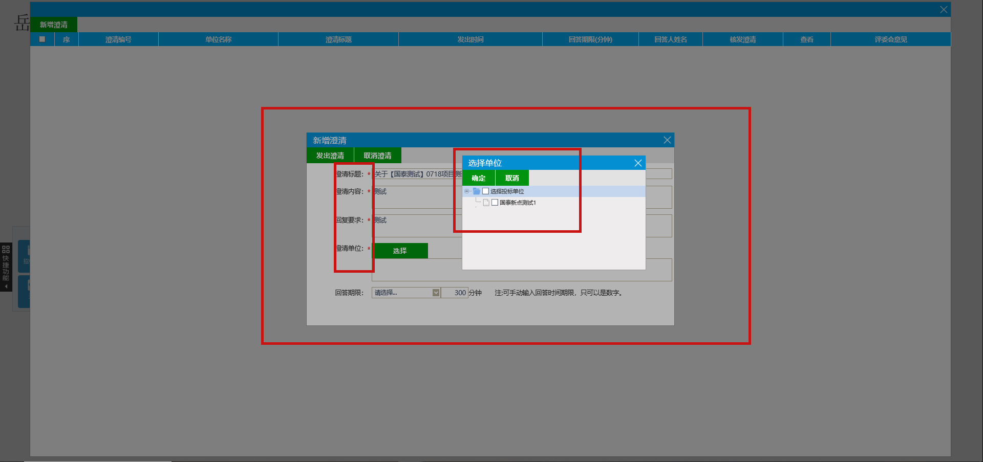
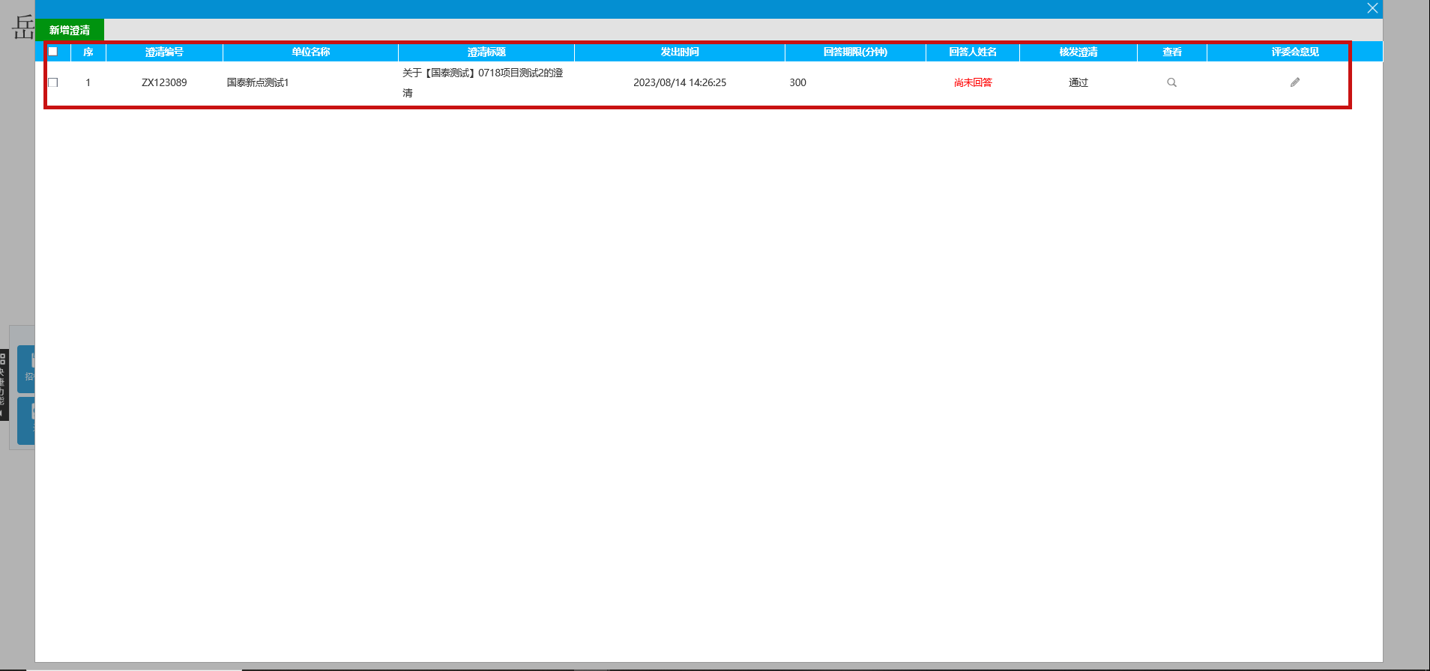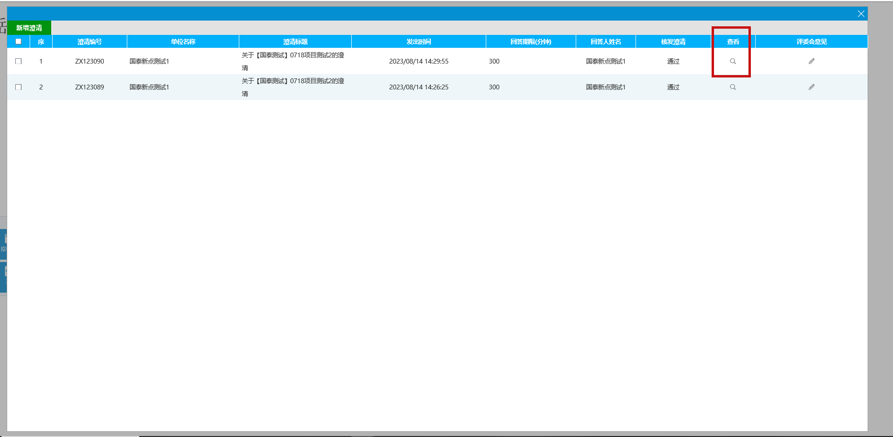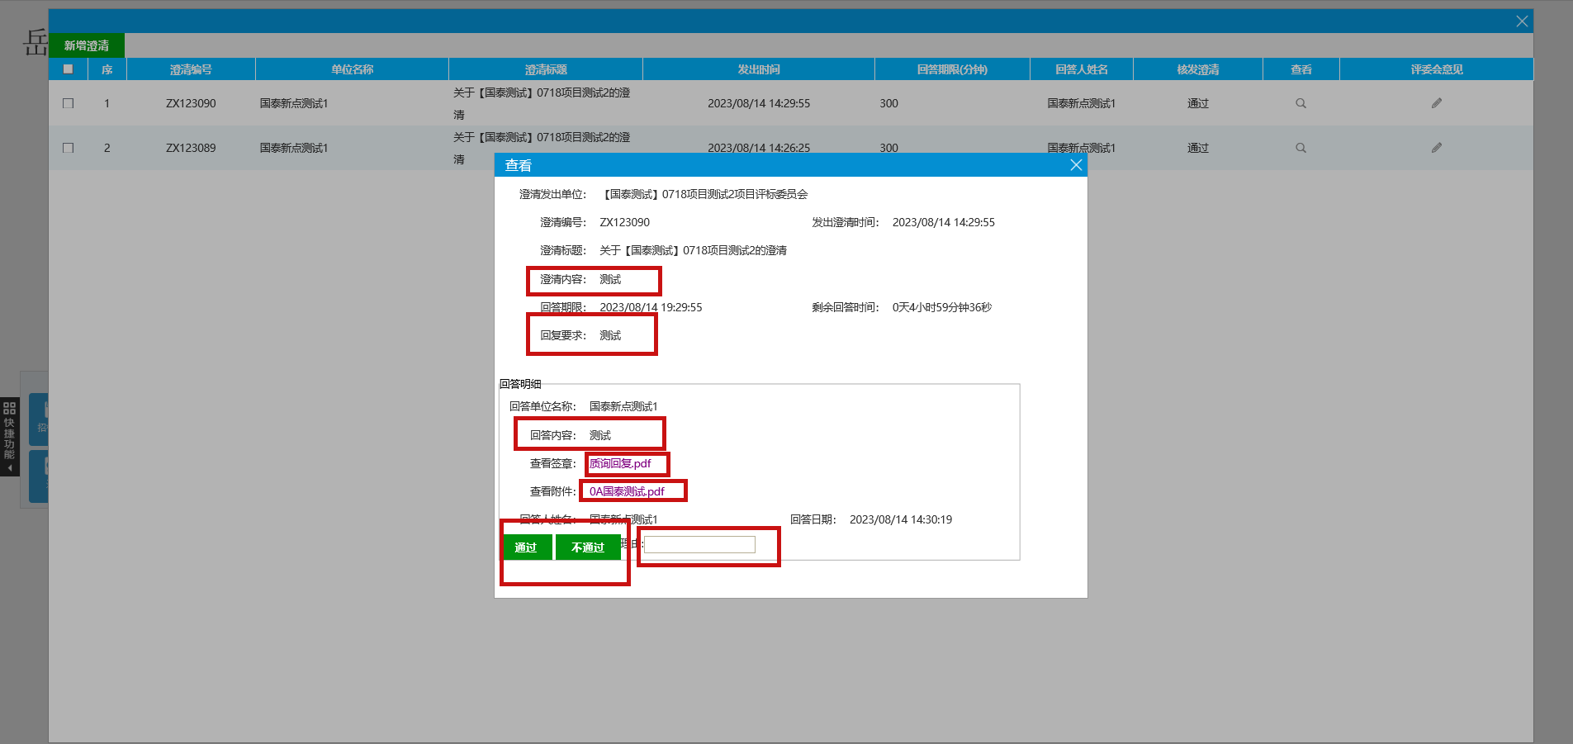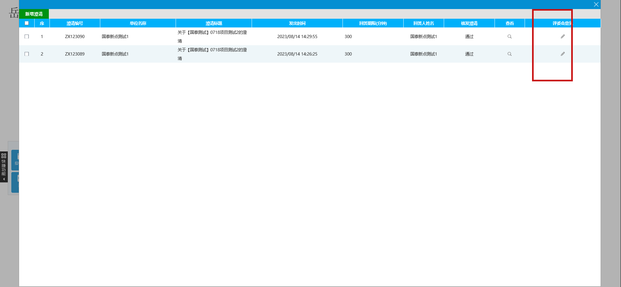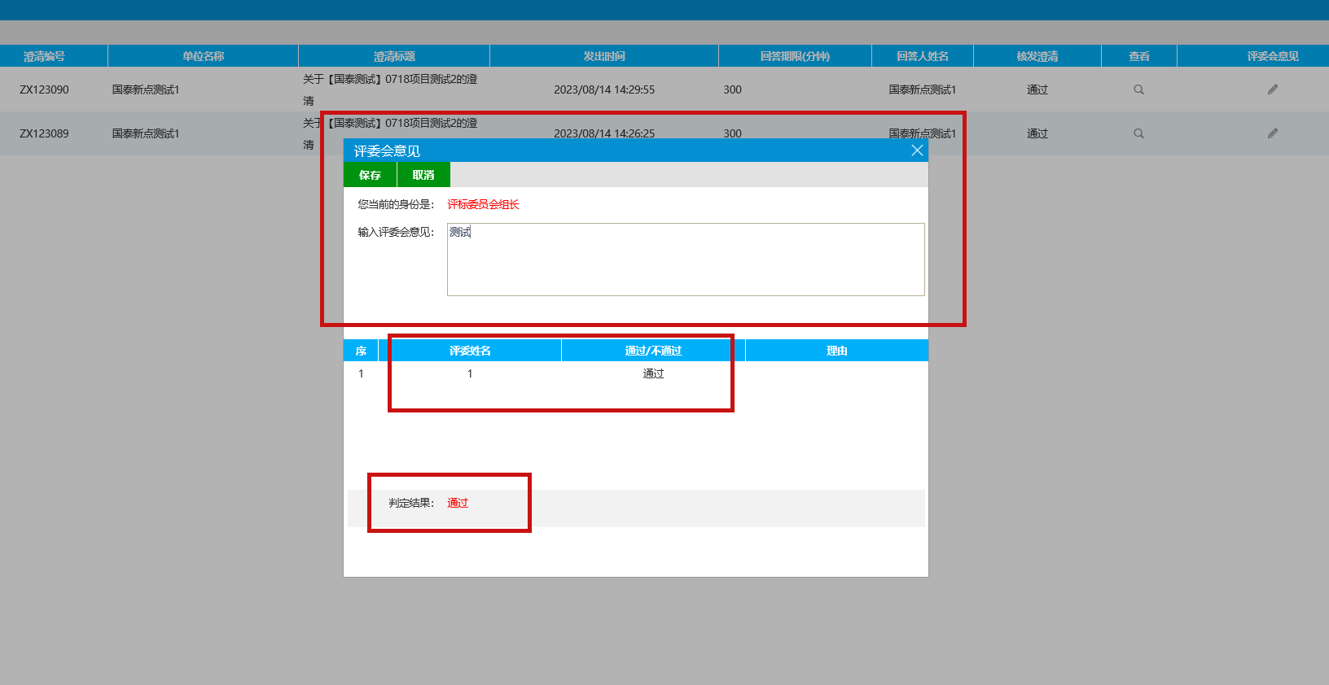

详细评审
详细评审一般分为施工组织设计评审、企业资信及履约能力评审、投标报价评审，具体环节以项目及使用的范本评标办法为准，各环节打分退回（组长未确认汇总）参考初步评审打分退回。
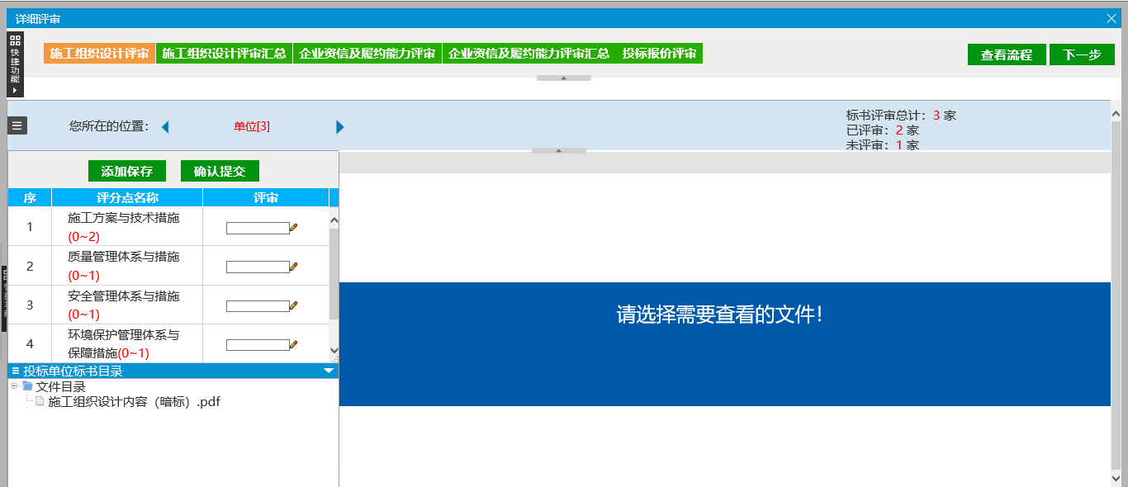
图：施工组织设计评审界面
（可以点击打分框后的铅笔按钮录入评审意见如下图）
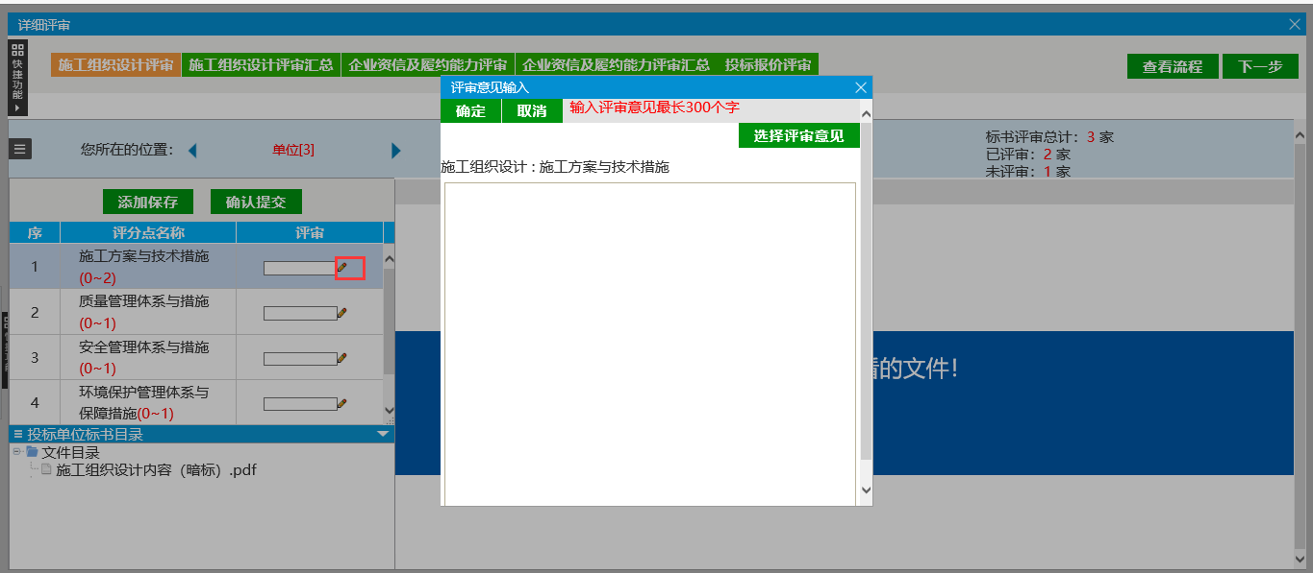
评审环节有分数录入框（如下图）则该环节为评委直接打分，根据评审标准在打分范围内录入各评分点分数即可，所有评委评审完成后提交由评委组长汇总。
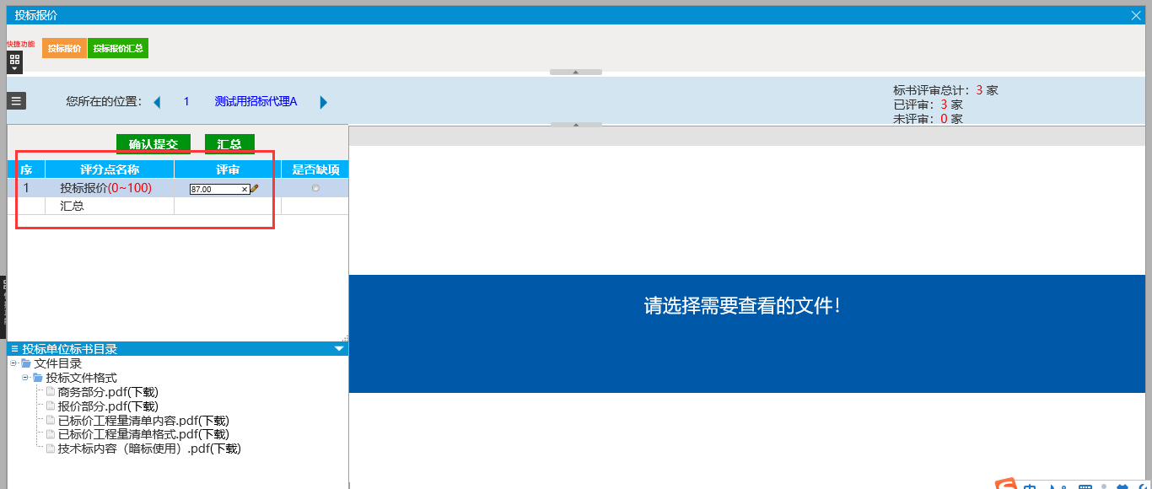

评标结果
评标结果包含最终排名、编辑评标报告（评委组长进行完善核实并提交）、评委签章、评标结束（仅评委组长有）、评标报告（无需操作，评委组长点击评标结束后自动生成）。
最终排名若无异议则由评委点击组长确认，本项目如需复核则在组长点击组长确认后可通知代理对最终结果进行复核。
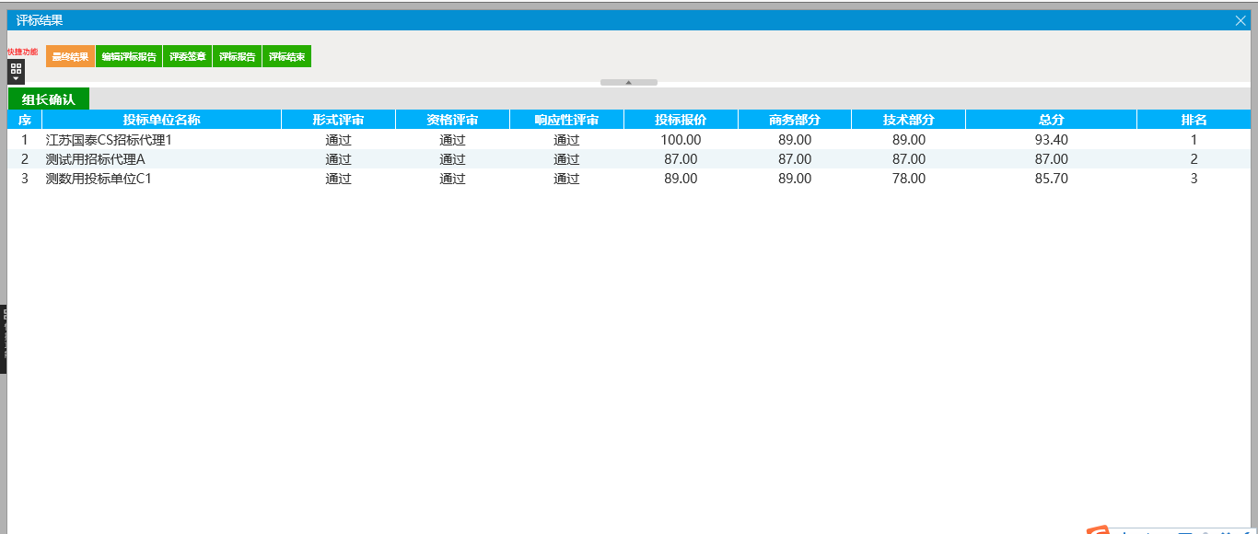
编辑评标报告，可以调整格式或评审内容，，不可点击上传文档直接覆盖默认评标报告，会导致评标报告无法签章。
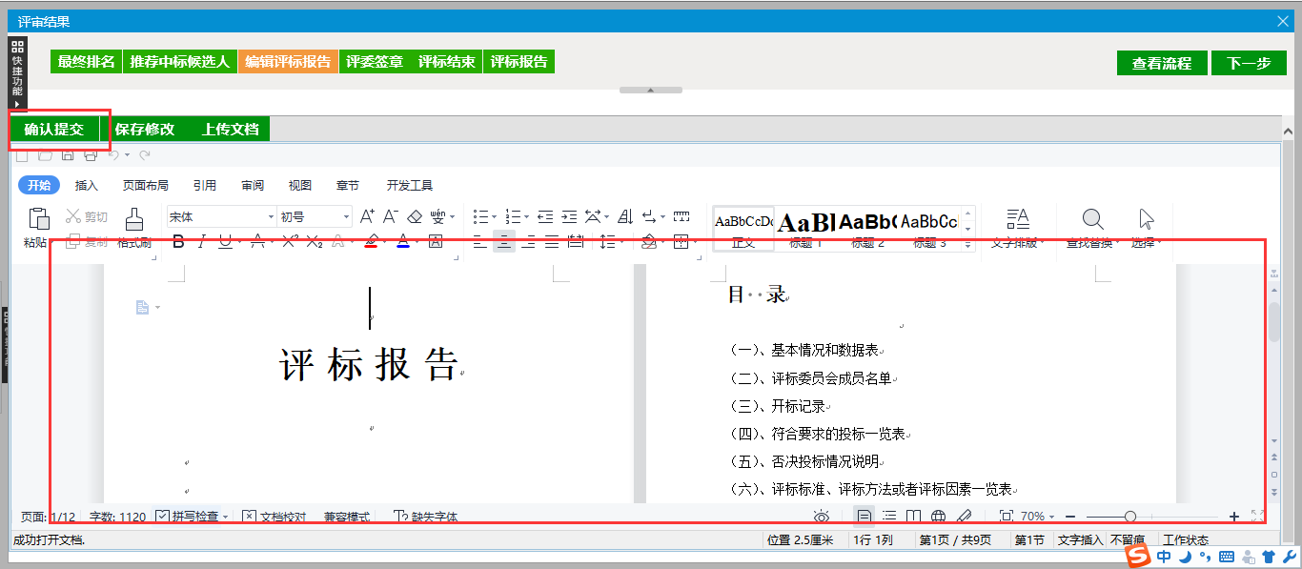

图：默认评标报告中的签章格不可删除或覆盖
组长提交评标报告后，进入评委签章，点击签章后输入密码，签章表显示有签章信息，签章状态显示已经签章则说明签章成功。
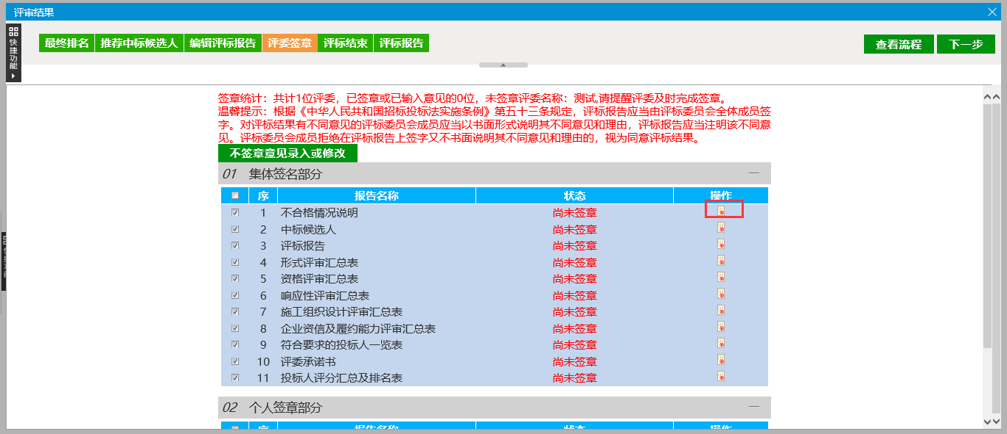
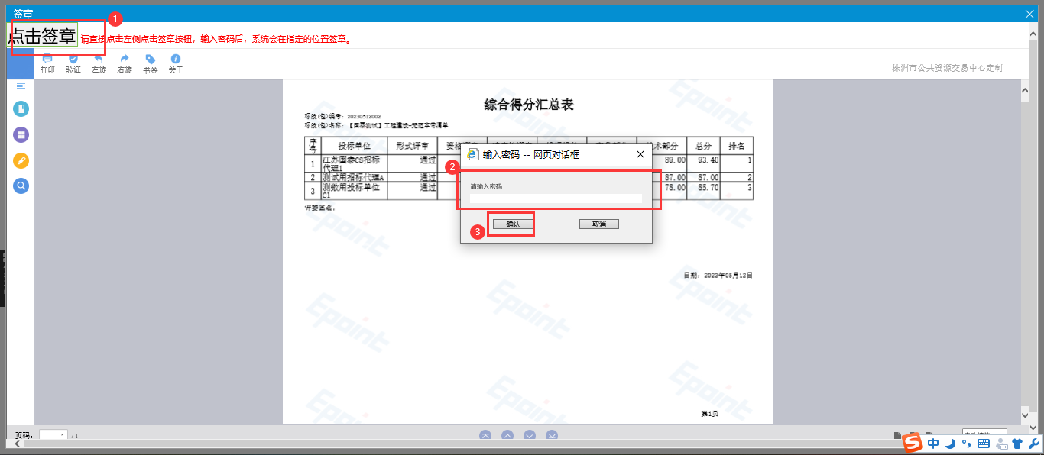
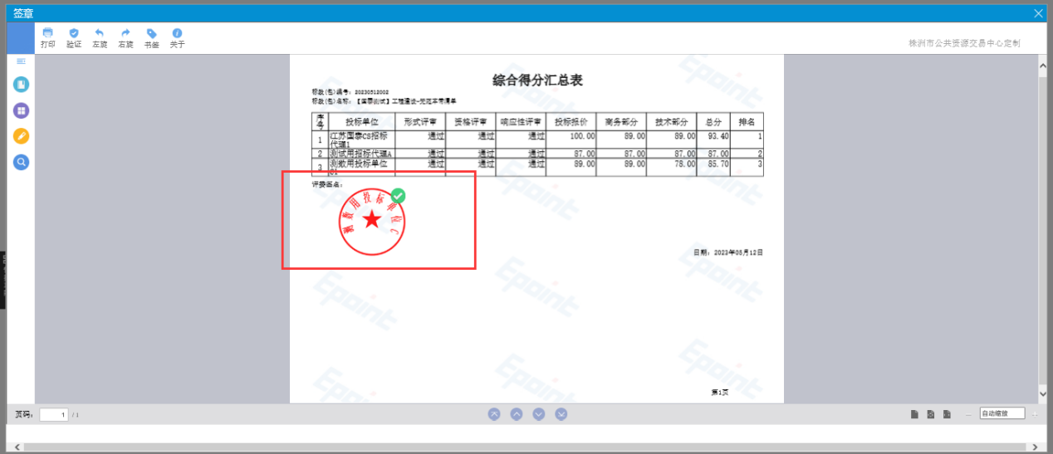
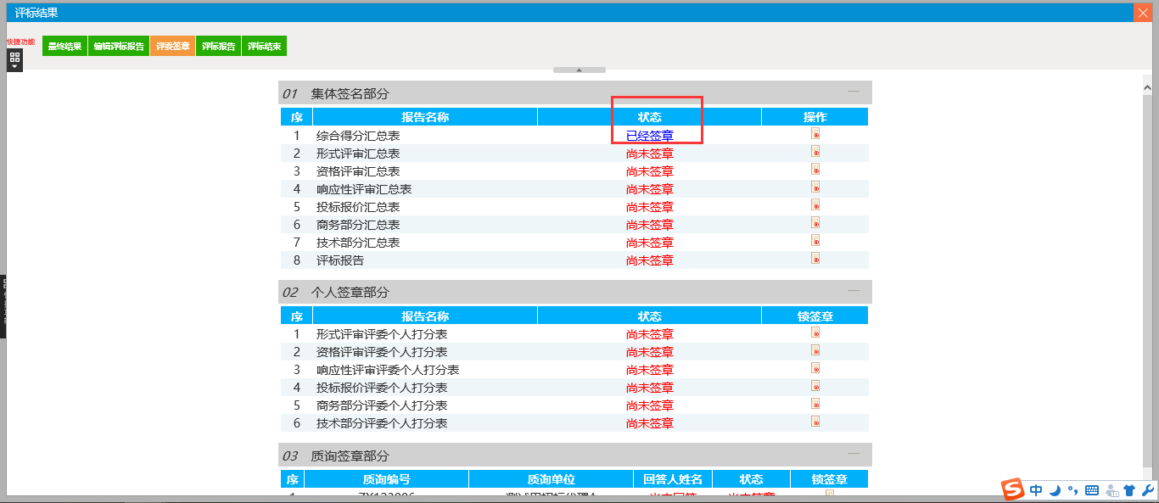
有评委未签章则无法点击评标结束，需全部评委签章完毕或不签章评委录入不签章原因
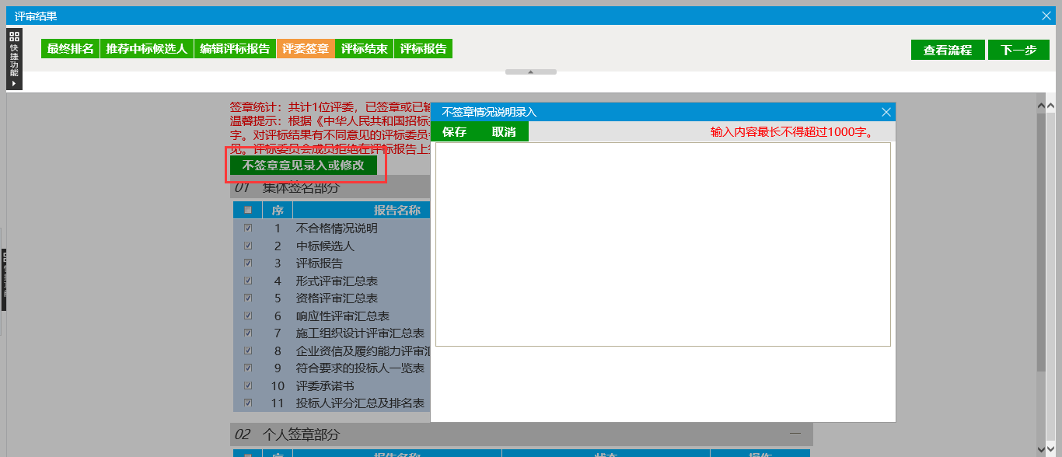
评标结束，组长点击评结束即可
